

À vendre

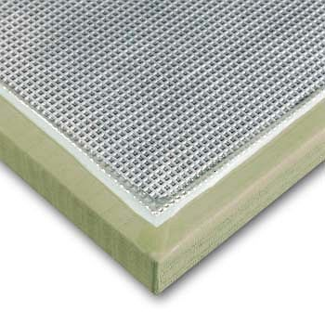
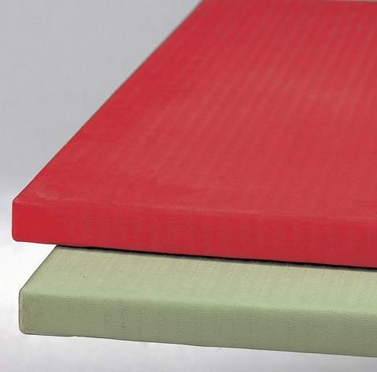

TATAMI

150 m² (tapis de 1 x 1 m)
couleur verte
âge : 3 ans

bon état général

Prix : 4500,- € (= 30, - €/tapis)

Les tapis doivent être enlevés par vos propres moyens. Ils sont actuellement entreposés à
L-5770 Weiler-la-Tour
28, rue du Schalmmesté.

Contact : Schons Marc (Aikido Club Luxembourg)
Tél. : 00352 / 48 25 53
Courriel : mar.schons@tele2.lu

